**Бавтрук Миколай Леонов (Bautruk Mikołay)**

8 мая 1793 г – крещение (НИАБ 136-13-894, лист 19об, №39/1793-р (ориг)), (РГИА 823-2-18, лист 247,№19/1793-р (коп)).

**НИАБ 136-13-894:** Лист 19-об. **Метрическая запись №39/1793-р (ориг).**



Дедиловичская Покровская церковь. 8 мая 1793 года. Метрическая запись о крещении.

Bautruk Mikołay – сын родителей с деревни Нивки.

Bautruk Leon – отец.

Bautrukowa Katerzyna – мать.

Szyszko Zachary - кум.

Lisowska Aryna - кума.

Jazgunowicz Antoni – ксёндз.

**РГИА 823-2-18:** Лист 247. **Метрическая запись №19/1793-р (коп).**

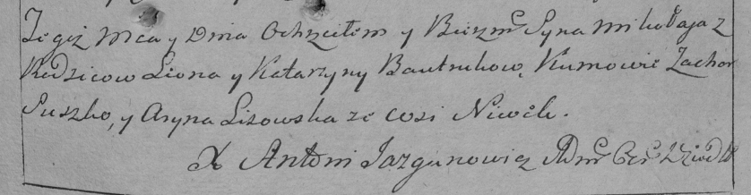

Дедиловичская Покровская церковь. 8 мая 1793 года. Метрическая запись о крещении.

Bautruk Mikołay – сын родителей с деревни Нивки.

Bautruk Leon – отец.

Bautrukowa Katarzyna – мать.

Suszko Zachar – кум.

Lisowska Aryna – кума.

Jazgunowicz Antoni – ксёндз.